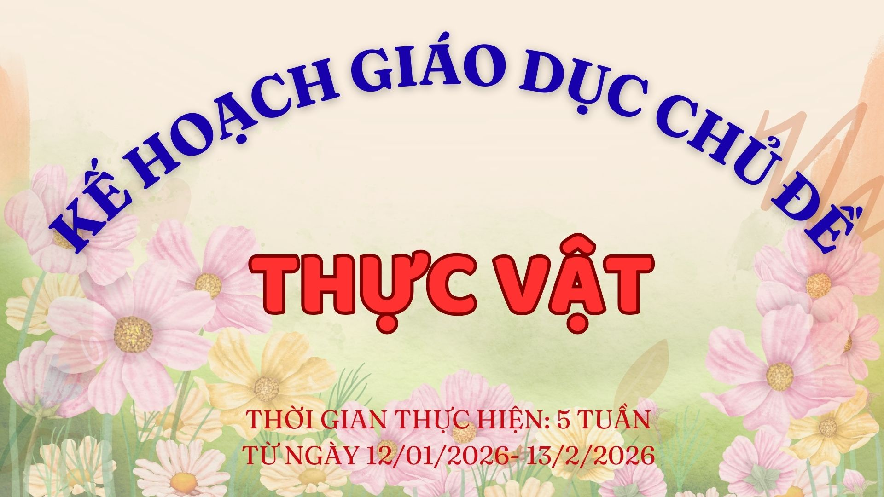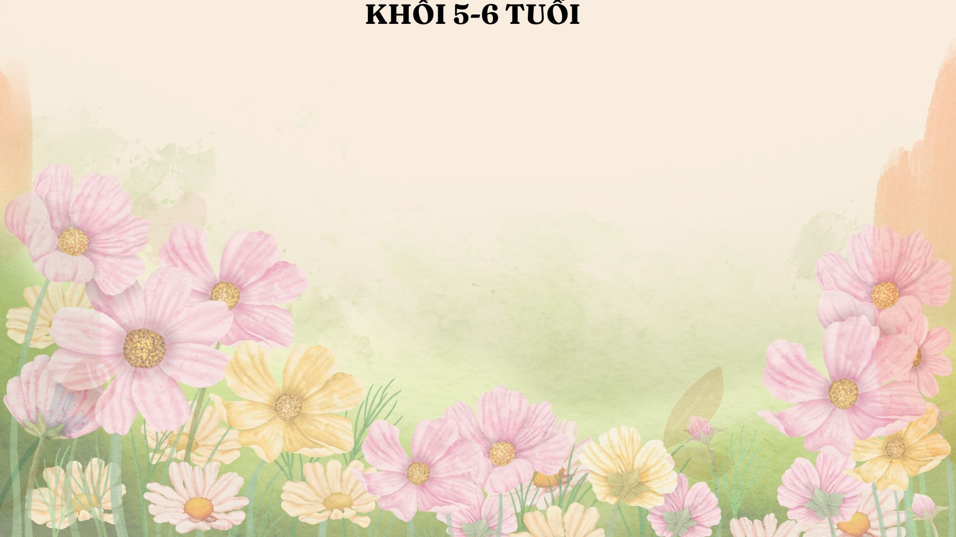

LĨNH VỰC VÀ MỤC TIÊU GIÁO DỤC | GHI CHÚ
PHÁT TRIỂN THỂ CHẤT
MT7: Thể hiện nhanh, mạnh, khéo trong thực hiện bài tập tổng hợp. trèo thang
MT10: Thực hiện các vận động: Gập, mở lần lượt từng ngón tay
PHÁT TRIỂN NHẬN THỨC

1. Khám phá khoa học

MT27: Phối hợp các giác quan để quan sát, xem xét và thảo luận về sự vật hiện tượng như sử dụng các giác quan khác nhau để xem xét lá, hoa, quả và thảo luận về đặc điểm của đối tượng.

MT28: Làm thử nghiệm và sử dụng công cụ đơn giản đơn giản để quan sát, so sánh, dự đoán, nhận xét và thảo luận. Ví dụ:Thử nghiệm gieo hạt/ trồng cây được tưới nước, không tưới, theo dõi so sánh sự phát triển.

MT35: Nhận xét, thảo luận về đặc điểm, sự khác nhau, giống nhau của các đối tượng được quan sát .Thích khám phá các sự vật, hiện tượng xung quanh

2. Khám phá XH.
MT59: Kể tên một số lễ hội và nói về hoạt động nổi bật của những dịp lễ hội
PHÁT TRIỂN NGÔN NGỮ
MT76: Chọn sách để “đọc" và xem. Đọc chữ cái trong MTXQ
MT78: Biết “đọc” theo truyện đã biết: đọc truyện qua tranh vẽ
MT80: Biết cách “đọc sách” từ trái qua phải từ trên xuống dưới, từ đầu sách đến cuối sách.
MT81: Có hành vi giữ gìn, bảo vệ sách
PHÁT TRIỂN TÌNH CẢM KỸ NĂNG XÃ HỘI
MT97: Cố gắng hoàn thành công việc được giao
MT102: Thích thú khi chăm sóc cây cối, con vật
- Biết thể hiện niềm vui, tò mò khi khám phá thiên nhiên
MT108(PHPH): Biết kiềm chế cảm xúc cá nhân
- Biết điều chỉnh cảm xúc để hòa hợp với các bạn trong nhóm…
MT111:Chú ý nghe khi cô, bạn nói, không ngắt lời người khác.
MT115: Chủ động giao tiếp và gần gũi người lớn.
1. Âm nhạc:
MT125: Tán thưởng, tự khám phá, sử dụng các từ gợi cảm nói lên cảm xúc của mình khi ngắm nhìn vẻ đẹp của hoa, lá ...
MT137: Tự nghĩ ra các hình thức để tạo ra âm thanh, vận động, hát theo các bản nhạc, bài hát yêu thích.
2. Tạo hình
MT133: Phối hợp các kĩ năng xé dán, để tạo thành bức tranh có màu sắc hài hòa, bố cục cân đối

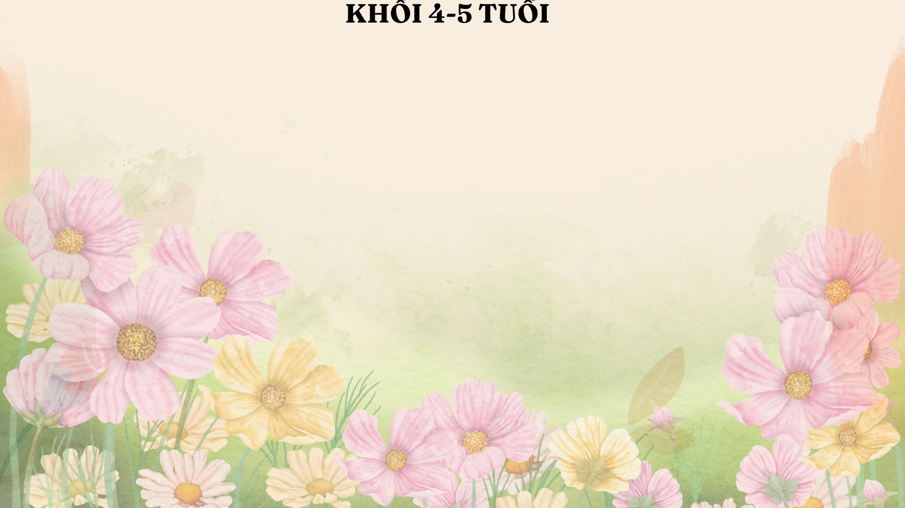

LĨNH VỰC VÀ MỤC TIÊU GIÁO DỤC | GHI CHÚ
PHÁT TRIỂN VẬN ĐỘNG
1. Dinh dưỡng và sức khỏe.
MT9: Nhật biết tên 1 số món ăn hằng ngày và dạng chế biến đơn giản: Rau có thể luộc, nấu canh. Thịt có thể luộc, rán, kho. Gạo nấu cơm, nấu cháo.
MT13: Có một số hành vi tốt trong ăn uống: Chấp nhận ăn rau và ăn nhiều loại thức ăn khác nhau, không tự tiện uống thuốc. Không uống nước lã.
2. Phát triển vận động.
MT5: Thực hiện được một số vận động đòi hỏi sức mạnh và sự khéo léo: Bật qua vật cản…
MT7: Trẻ có khả năng phối hợp khéo léo cử động của bàn tay, 2 ngón tay trong một số hoạt động: Cài, cởi cúc, xâu, buộc dây, kéo khoá
PHÁT TRIỂN NHẬN THỨC
1. Khám phá khoa học:
MT23: Nhận xét được một số mối quan hệ đơn giản của SVHT gần gũi. VD: Không có nước cây sẽ héo khô và chết...
MT21: Quan tâm đến những thay đổi, tìm hiểu nguyên nhân xảy ra của các sự vật hiện tượng đơn giản xung quanh, biết đặt câu hỏi: tại sao? (cây lại héo? Lá bị ướt?)
2. Khám phá xã hội
MT32: Biết một số lễ hội truyền thống của dân tộc (tết nguyên đán)
3. Làm quen toán.
MT36: Gộp 2 nhóm đối tượng, tách 1 nhóm đối tượng thành 2 nhóm nhỏ hơn và đếm
PHÁT TRIỂN NGÔN NGỮ
MT48: Nói, trả lời để người nghe có thể hiểu được nguyên nhân tại sao có gì giống, khác nhau giữa các loại cây…
MT51: Biết kể lại các sự việc đơn giản theo trình tự thời gian với sự giúp đỡ của người lớn.
MT53: Kể chuyện có mở đầu kết thúc, kể nói về những điều đã thấy trong thực tế, đã quan sát trong tranh, cũng như những câu truyện đã được học trong chủ đề
PHÁT TRIỂN TÌNH CẢM - KỸ NĂNG XÃ HỘI.
MT65: Cố gắng hoàn thành công việc được giao trong khoảng thời gian nhất định. Thể hiện sự tự tin khi tham gia hoạt động.
MT77: Thích chăm sóc và có ý thức bảo vệ cây xanh, quý trong người trồng cây. - Biết chia sẻ cảm xúc khi chăm sóc cây, hoa…
MT78: Hiểu được tầm quan trọng của cây xanh đối với môi trường và cuộc sống con người. Có ý thức bảo vệ, giữ gìn vệ sinh môi trường…
PHÁT TRIỂN THẨM MỸ
1. Âm nhạc: MT 91: Lựa chọn, tự thể hiện hình thức vận động theo bài hát, bản nhạc.
2. Tạo hình
MT81: Thích thú, chỉ, sờ, ngắm nhìn và sử dụng các từ gợi cảm nói lên cảm xúc của mình về các tác phẩm tạo hình.
MT86: Biết xé, cắt dán theo đường thẳng, đường cong... dán tạo thành sản phẩm về chủ đề thực vật.

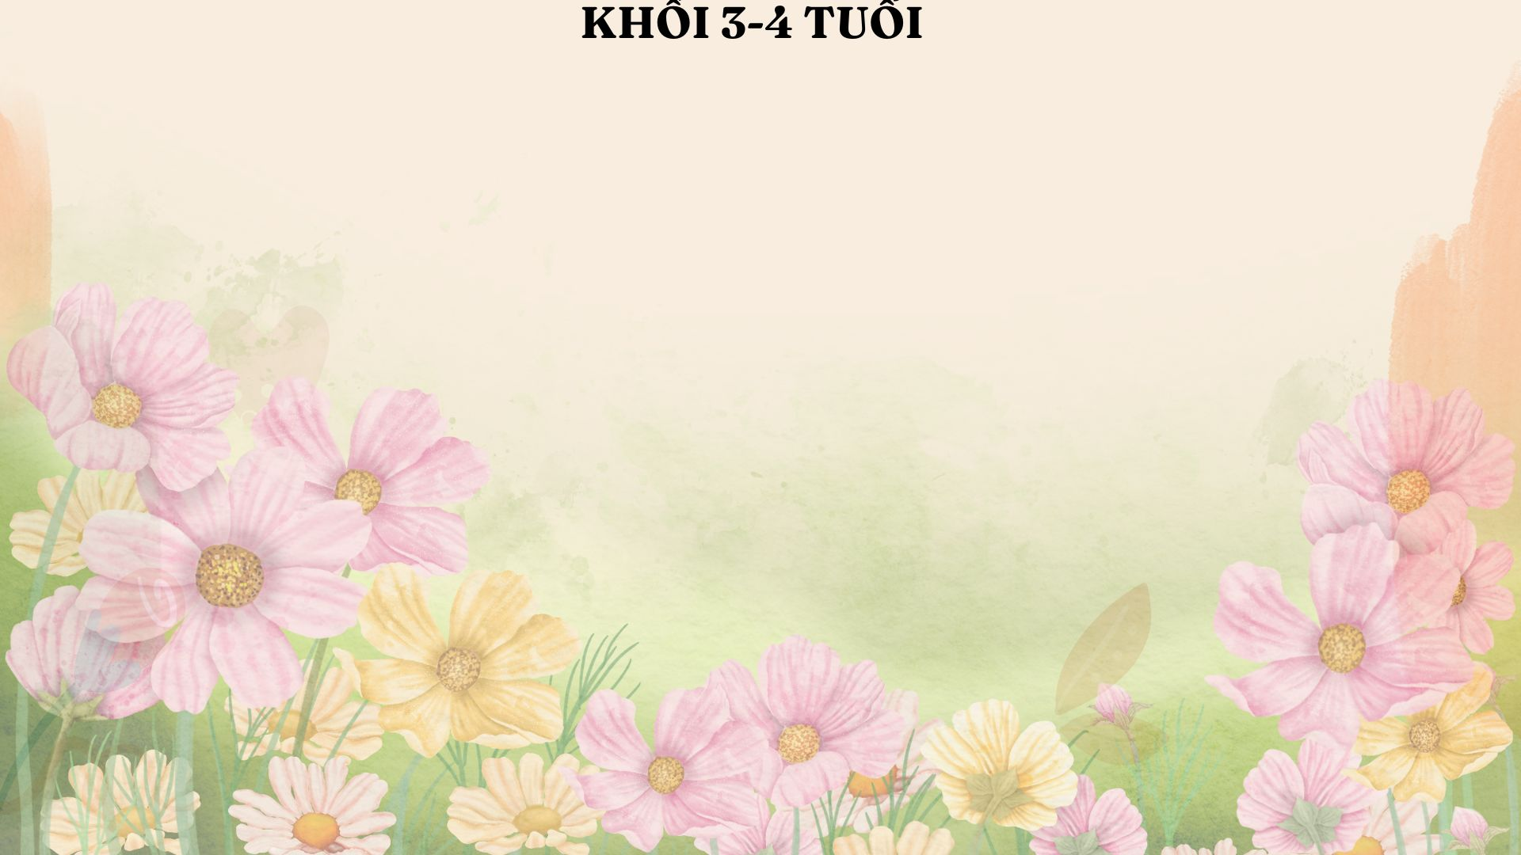

LĨNH VỰC VÀ MỤC TIÊU GIÁO DỤC | GHI CHÚ
PHÁT TRIỂN THỂ CHẤT
1. Dinh dưỡng và sức khỏe: MT13: Có một số hành vi, thói quen tốt trong sinh hoạt như ăn chín, uống sôi…
2. Phát triển vận động
MT4: Trẻ có khả năng phối hợp tay, mắt trong vận động ném xa bằng 2 tay.
MT5: Trẻ có khả năng thể hiện được sức mạnh, sự khéo léo trong vận động bật xa, bò, trườn…
MT6: Thực hiện được một số vận động khéo léo của bàn tay, ngón tay
PHÁT TRIỂN NHẬN THỨC
1. Khám phá khoa học
MT22: Biết tên, một số đặc điểm, ích lợi, sự giống nhau và khác nhau của các loại cây, hoa quả.
2. Khám phá xã hội
MT32: Biết một số lễ hội truyền thống của dân tộc (tết nguyên đán) qua xem tranh ảnh, trò chuyện
3. Làm quen toán
MT35: Trẻ có khả năng đếm trên nhóm đối tượng có SL đến 3,4. So sánh số lượng 2 nhóm đối tượng.
MT39: Trẻ có khả năng phân biệt sự khác nhau về chiều rộng của 2 đối tượng và nói được các từ rộng hơn – hẹp hơn, bằng nhau.
PHÁT TRIỂN NGÔN NGỮ
MT51: Trẻ có khả năng kể lại được truyện theo tranh, bắt chước giọng nói của nhân vật trong truyện.
MT55: Biết tự giở sách để xem tranh, đề nghị người khác đọc sách cho nghe.
MT56: Xem tranh minh hoạ và nói được tên nhân vật trong truyện
PHÁT TRIỂN TÌNH CẢM KỸ NĂNG XÃ HỘI
MT70: Quan tâm đến môi trường, có ý thức giữ gìn vệ sinh, bảo vệ môi trường.
MT71: Thích quan sát cảnh vật thiên nhiên, yêu thích các loài cây, quý trọng người trồng cây. Có ý thức chăm sóc bảo vệ cây
PHÁT TRIỂN THẨM MỸ
1. Âm nhạc: MT73: Thích được hát theo, vỗ tay nhún nhảy, lắc lư theo bài hát hát, bản nhạc; thích nghe đọc thơ ca dao, tục ngữ, thích nghe kể câu chuyện về chủ đề thực vật
2. Tạo hình.
MT79: Trẻ có khả năng sử dụng một số kĩ năng xé dán, xếp hình, ... để tạo ra sản phẩm đơn giản.
MT82: Trẻ có khả năng sử dụng các nguyên vật liệu tạo hình để tạo ra sản phẩm theo sự gợi ý.
MT83: Bước đầu biết cách nhận xét sản phẩm tạo hình của mình của bạn.

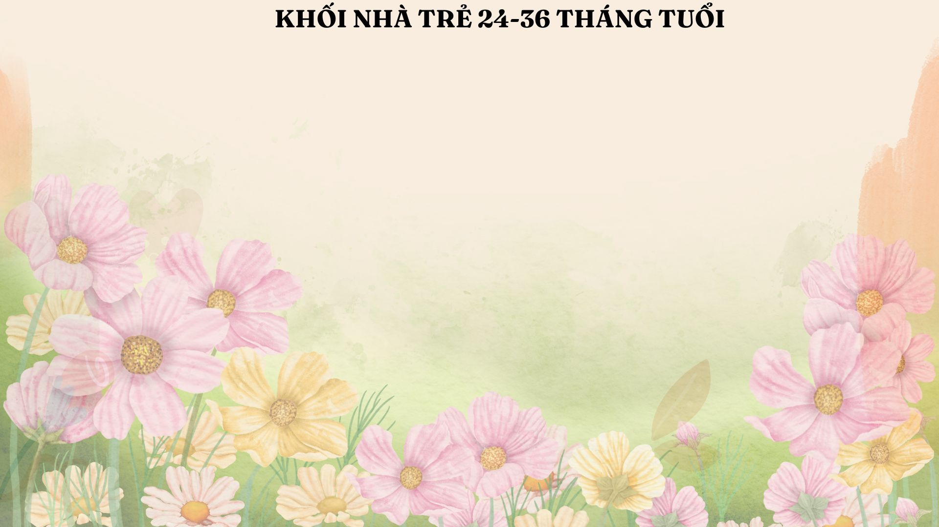
CHỦ ĐỀ 6: RAU- QUẢ VÀ NHỮNG BÔNG HOA ĐẸP
LĨNH VỰC VÀ MỤC TIÊU GIÁO DỤC | GHI CHÚ
PHÁT TRIỂN THỂ CHẤT
1. Phát triển vận động
- Giữ được thăng bằng trong vận động đi trong đường ngoằn ngoèo.
MT5: Trẻ có khả năng phối hợp tay, chân, cơ thể khi bò trong đường hẹp có mang vật trên lưng
MT6: Thể hiện sức mạnh cơ bắp trong vận động bật, nhảy, ném
2. Dinh dưỡng sức khỏe.
- Biết một số vật dụng, nơi, hành động nguy hiểm và tránh khi được nhắc nhở.
PHÁT TRIỂN NHẬN THỨC
1. Luyện tập phối hợp các giác quan
MT18: Trẻ có khả năng sờ nắn, nhìn, ngửi, nếm để nhận biết đặc điểm nổi bật của một số loại hoa, quả,
2. Nhận biết:
MT24: Trẻ có khả năng nói được tên và 1 vài đặc điểm nổi bật của hoa, quả, trơn, nhẵn, xù xì … (CS6)
MT30: Trẻ có khả năng nhận ra nhóm số lượng 1 và nhiều

PHÁT TRIỂN NGÔN NGỮ
MT33: Trẻ có khả năng hiểu nội dung truyện ngắn đơn giản, trả lời được các câu hỏi về tên truyện, tên nhân vật
- Đọc được thơ, kể lại truyện ngắn quen thuộc theo tranh với sự giúp đỡ của người lớn…
MT37: Trẻ có khả năng nói được câu đơn, câu có 5 – 7 tiếng, có các từ thông dụng chỉ đặc điểm quen thuộc.
PHÁT TRIỂN TC- KNXH VÀ THẨM MỸ.
MT52: Chơi thân thiện cạnh trẻ khác. Thích chơi với đồ chơi, sử dụng đồ chơi vào các trò chơi đơn giản. Không quăng ném đồ chơi
MT49: Thực hiện được yêu cầu của người lớn, Thích tự làm một số việc phù hợp.
- Âm nhạc:
* Thích hát một số bài hát quen thuộc và vận động đơn giản theo nhạc.
- Tạo hình:
* Thích tô màu, vẽ tranh (cầm bút di màu, vẽ nguệch ngoạc bằng bút sáp, phấn), trẻ thích chơi với đất nặn

CHỦ ĐỀ 7: NGÀY TẾT VUI VẺ
LĨNH VỰC VÀ MỤC TIÊU GIÁO DỤC | GHI CHÚ
PHÁT TRIỂN THỂ CHẤT
1. Phát triển vận động
- Giữ được thăng bằng trong vận động đi bước vào các ô (ô vuông hoặc vòng…)
- Phối hợp tay, chân, cơ thể khi bò trườn qua vật cản
MT4. Trẻ có khả năng thực hiện phối hợp vận động tay- mắt, ném vào đích ngang.
- Thể hiện sức mạnh cơ bắp trong vận động bật xa bằng 2 chân
2. Dinh dưỡng sức khỏe.
MT9:. Ăn được các loại thức ăn khác nhau. Có một số thói quen tốt trong ăn uống.
PHÁT TRIỂN NHẬN THỨC
* Nhận biết được một vài đặc điểm nổi bật của một số hoa, quả, một số đặc điểm của ngày tết.
MT28: Trẻ có khả năng nhận biết hình tròn, hình vuông.

PHÁT TRIỂN NGÔN NGỮ
- Đọc được thơ, kể lại truyện ngắn quen thuộc theo tranh với sự giúp đỡ của người lớn…
MT38: Trẻ có khả năng sử dụng lời nói với các mục đích khác nhau.
MT40: Trẻ có khả năng diễn đạt được bằng lời nói các yêu cầu đơn giản
PHÁT TRIỂN TC- KNXH VÀ THẨM MỸ
MT46: Nhận biết được trạng thái cảm xúc: vui, buồn, sợ hãi...
MT47: Biểu lộ cảm xúc: vui, buồn sợ hãi qua nét mặt, cử chỉ.
- Âm nhạc:
MT55: Thích hát một số bài hát quen thuộc và vận động đơn giản theo nhạc.
- Tạo hình:
Thích tô màu, vẽ tranh, xé dán, xếp hình, xem tranh, biết một số KN nặn.
MT59: Thích chơi với đất nặn

